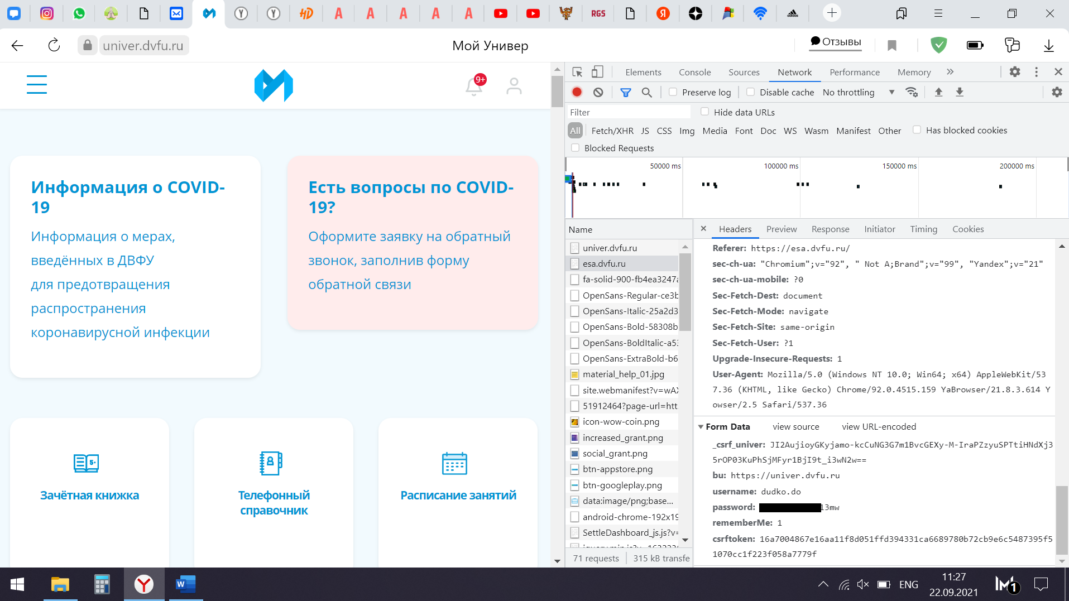Рисунок 1
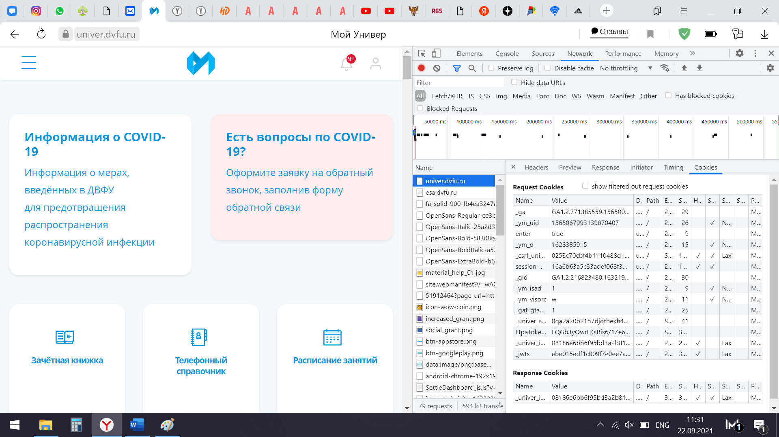Рисунок 2
Я зашел на сайт https://univer.dvfu.ru/ и авторизовался в личном кабинете. Отправленные данные – рисунок 1, полученные данные – рисунок 2. В красном овале интересующие данные.

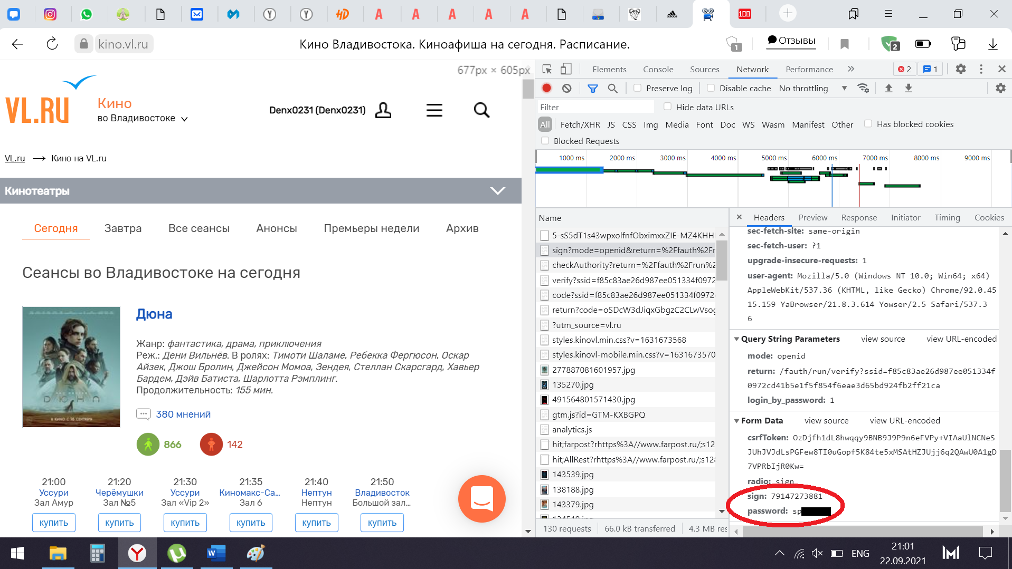
Рисунок 3
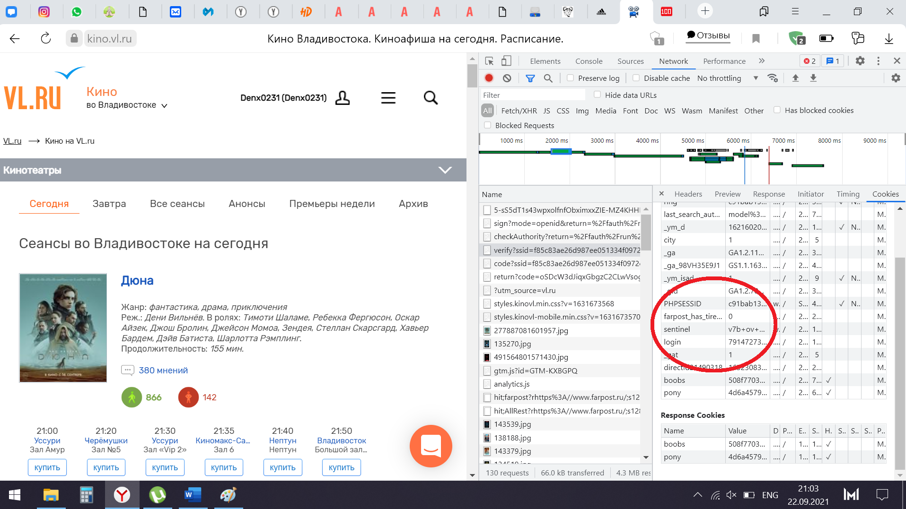
Рисунок 4
Я зашел на сайт https://kino.vl.ru/ и авторизовался в личном кабинете. Отправленные данные – рисунок 3, полученные данные – рисунок 4. В красном овале интересующие данные.

